ПРОФИЛ НА ЗОНА ЗА КЪПАНЕ

Име на зоната за къпане | Северен плаж гр.Приморско
Идентификация (ID) на водите за къпане | BG3412758356002032
Местоположение на водите за къпане | GEOGRAPHIC |  | RIVER BASIN DISTRICTS OF THE BLACK SEA
Местоположение на водите за къпане | REGION |  | SEVERNA I IZTOCHNA BULGARIA
Местоположение на водите за къпане | PROVINCE |  | YUGOIZTOCHEN
Местоположение на водите за къпане | COMMUNE |  | PRIMORSKO
Местоположение на водите за къпане | PRELEV |  | PRIMORSKO - SEVEREN PLAZH
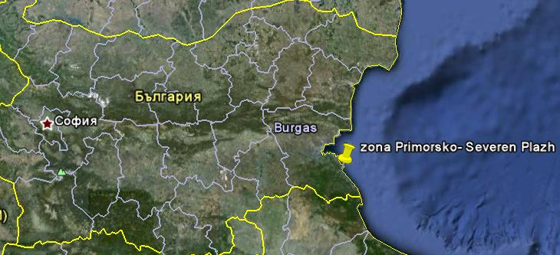

Граници на зоната за къпане в Черно море |  | 27° 45' 0" E 27° 46' 0" E  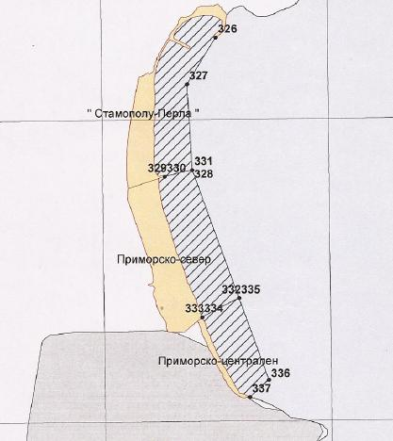 |  |  | 42° 17' 0"N  42° 16' 0" N
  Плаж
  Зона за къпане
  Населено място
Наименование на пункта за вземане на проби от водите за къпане. Географски координати. |  | Северен плаж гр.Приморско - пред спасителния пост
 |  | ширина |  | N 42° 16' 31"
 |  | дължина |  | E 27° 45' 23"

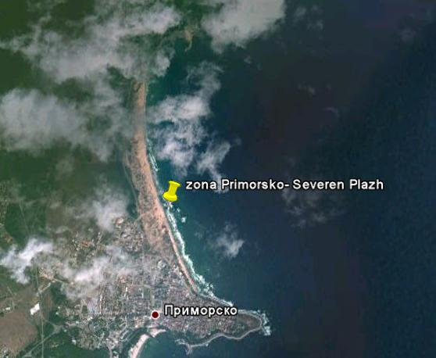

Прилежащи към зоната за къпане плажни ивици:

Плаж „Стамополу - Перла”

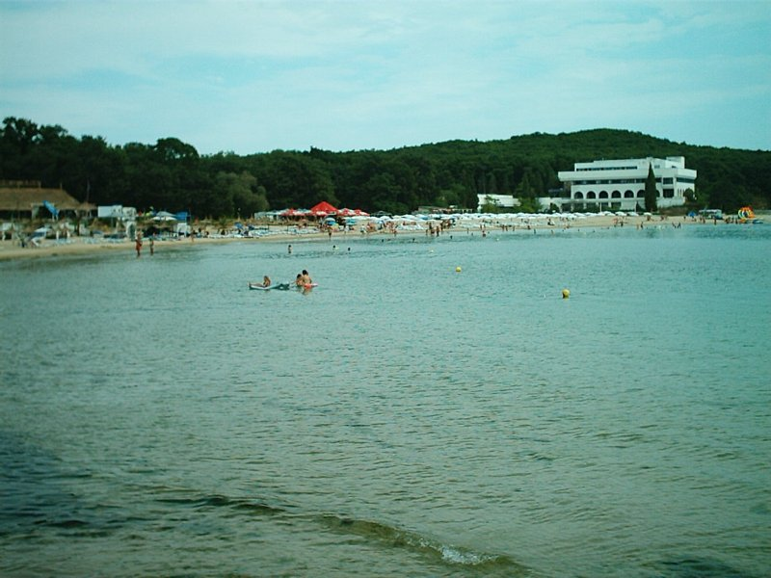

Оператор на плажа/ Концесионер: | „Баш консулт“ЕООД
Адрес: | гр.София,ул.“Цар Иван Асен 2“№31
Дължина на бреговата линия | 1300м.
Средна ширина на морския плаж | 43м. ( минимална - 9м., максимална - 78м.)
Структура на плажа | Плажът е покрит с пясък. С обща площ приблизително 38100 кв.м., която включва активна пясъчна площ, дюнни образования, площи заети от обекти на инфраструктурата и други.
Местонахождение | В южната част на Черноморието на България, северно от гр.Приморско, до бивша резиденция „Перла”.
Зона около плажа.  Граници. | На запад – дюнни образования и гора;  На изток – бетонова кейова стена, подпорни стени и брегова линия на Черно море;  На юг – метална ограда и пясъчнозащитна буна, морски плаж „Приморско - север”;  На север – подпорни стени и благоустрояване на бивша резиденция „Перла”.
Описание на морското дъно | Зоната за къпане е с полегат бряг. Морското дъно е покрито с пясък, в малки участъци близо до буната има наслагвания от камъни.
Достъп до плажа | Достъпността до плажната ивица е добра, с помощта на междуградски транспорт до гр.Приморско. Непосредствено до плажа има асфалтиран път и пътеки до брега.
Оценка броя на посетителите на плажа | Много по време на целия сезон.
Съоръжения на плажа.  Други дейности. | Удобствата и съоръженията, които се предлагат на плажната ивица са посочени в схема. Водноспасителната дейност и медицинското осигуряване са в съответствие с нормативните изисквания. Спасителните постове са 5бр., спасители - 10бр. с правоспособност и отличително облекло. Поставени са плаващи знаци, информационни източници и предупреждения за безопасност. Плажът е оборудван с един медицински пункт, ръководен от лекар с правоспособност.  До плажната ивица са изградени заведения за обществено хранене. На плажната ивица са осигурени 9бр. обществени тоалетни, 4бр. съблекални, 4бр. площадки с душове, чешми с питейна вода, кошчета за отпадъци. Има условия за паркиране на превозни средства близо до плажа. Почистването е ежедневно – ръчно и с машина.  В зоната за къпане има обособени два коридора за моторни и безмоторни водни спортове. Предлагат се джетове, водни колела и водни атракции тип „банан” и други.

Северен плаж гр.Приморско

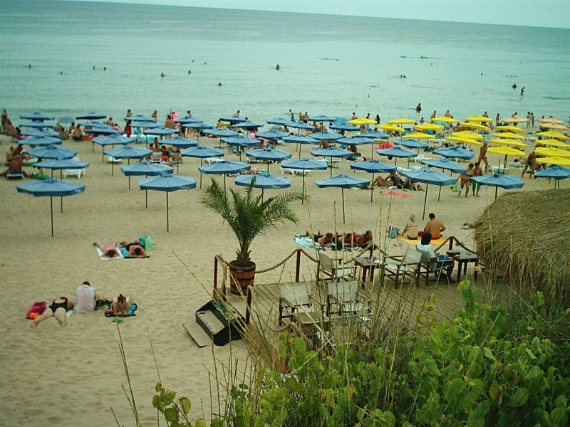

Оператор на плажа/ Концесионер: | „БУЛ ПРИМ ГРУП”ООД
Адрес: | гр.София,ж.к.“Хаджи Димитър“бл.118
Дължина на бреговата линия | 895м.
Средна ширина на морския плаж | 131м. ( минимална - 173м., максимална - 230м.)
Структура на плажа | Плажът е покрит с пясък. От общата площ (184400кв.м.) - 14% е активна пясъчна площ, 85% са дюни, останалите площи са заети от обекти на инфраструктурата и други.
Местонахождение | В южната част на Черноморието на България, северно от гр.Приморско.
Зона около плажа.  Граници. | На запад – масивна ограда на морски плаж „Стамополу - Перла”, земеделски земи и път;  На изток – брегова линия на Черно море;  На юг – морски плаж „Приморско - Централен”.;  На север – морски плаж „Стамополу - Перла”.
Описание на морското дъно | Зоната за къпане е с полегат бряг. Морското дъно е покрито с пясък, в малки участъци има наслагвания от камъни.
Достъп до плажа | Достъпността до плажната ивица е добра, с помощта на междуградски транспорт до гр.Приморско. Непосредствено до плажа има асфалтиран път и пътеки до брега.
Оценка броя на посетителите на плажа | Много по време на целия сезон.
Съоръжения на плажа.  Други дейности. | Удобствата и съоръженията, които се предлагат на плажната ивица са посочени в схема. Водноспасителната дейност и медицинското осигуряване са в съответствие с нормативните изисквания. Спасителните постове са 9бр., спасители - 21бр. с правоспособност и отличително облекло. Поставени са плаващи знаци, информационни източници и предупреждения за безопасност. Плажът е оборудван с един медицински пункт, ръководен от лекар. Има оборудван реанимационен пункт.  Близо до плажа на територията на града са изградени 8бр. заведение за обществено хранене. На плажната ивица са осигурени 9бр. обществени тоалетни, 9бр. съблекални, 9бр. площадки с душове, чешми с питейна вода, кошчета за отпадъци. Почистването е ежедневно – ръчно и машинно. Осигурени са паркоместа в крайбрежната зона на града.  В зоната за къпане има обособени два коридора за моторни и безмоторни водни спортове – джетове, водни колела, сърф, водни атракции тип „банан” и други.

„Плаж – Приморско- централен”

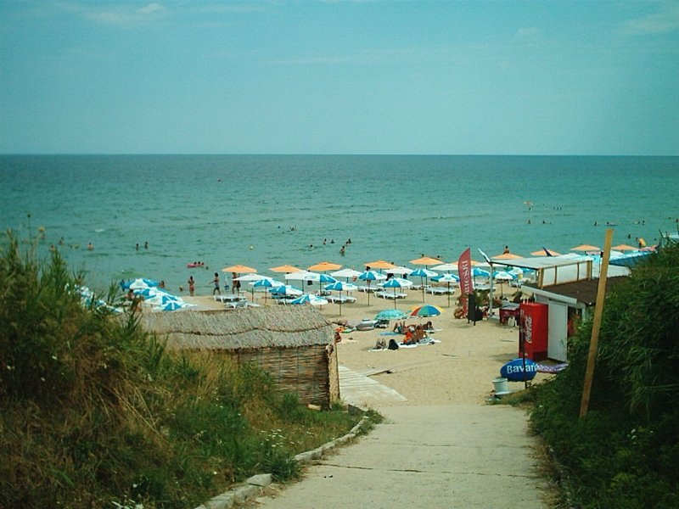

Оператор на плажа/ Концесионер: | „Соф Проект Инжинеринг“ЕООД
Адрес: | гр.София
дължина на бреговата линия | 590 м.
средна ширина на морския плаж | 28м.( минимална - 18м., максимална - 40м.)
структура на плажа | Плажът е покрит с пясък. От общата площ (19000кв.м.) - 53% е активна пясъчна площ, останалите площи са заети от обекти на инфраструктурата и други.
местонахождение | В южната част на Черноморието на България, северно от гр.Приморско, непосредствено до регулационната граница на града.
зона около плажа | На запад – обривист бряг;  На изток – брегова линия на Черно море;  На юг – скалист бряг, граница на регулацията на гр.Приморско (благоустроен градски район с жилищни сгради, ваканционни къщи и хотели, магазини, заведения и др.);  На север – морски плаж „Приморско-север”.
Описание на морското дъно | Зоната за къпане е с полегат бряг. Морското дъно е покрито с пясък, в малки участъци до скалистия бряг има наслагвания от камъни.
Достъп до плажа | Достъпността до плажната ивица е чрез междуградски транспорт до гр.Приморско, път и пътека до плажа.
Оценка броя на посетителите на плажа | Много по време на целия сезон.
Съоръжения на плажа.  Други дейности. | Удобствата и съоръженията, които се предлагат на плажната ивица са посочени в схема. Водноспасителната дейност и медицинското осигуряване са в съответствие с нормативните изисквания. Спасителните постове са 5бр., спасители - 10бр. с правоспособност и отличително облекло. Осигурени са плаващи знаци, информационни източници и предупреждения за безопасност. Плажът е оборудван с един медицински пункт, ръководен от лекар. Има оборудван и реанимационен пункт.  Близо до плажа са изградени заведения за обществено хранене. На плажната ивица са осигурени 4бр. обществени тоалетни, 5бр. съблекални, 3бр. площадки с душове, чешми с питейна вода, кошчета за отпадъци. Почистването е ежедневно – ръчно и с машина. Осигурени са паркоместа в крайбрежната зона на града.  В зоната за къпане има обособен един коридор за моторни и безмоторни водни спортове, като се предлагат джетове, водни колела и водни атракции (тип „банан” и други).

Забележителности | Маслен нос е третият по големина нос на българското черноморско крайбрежие и същевременно е най-източната точка на Странджа планина. Намира се на север от гр.Приморско и морски плаж „Стамополу – Перла”. Стръмните му склонове го правят недостъпен. В миналото е имал лошата слава на лобно място на много кораби, които се разбивали в острите му скали. Тъй като товарът на повечето от тях били амфори със зехтин, това място било наречено Маслен нос. На самия край на носа все още стоят зидовете на крепостта, охранявала този бряг. Около южните му брегове има много закътани малки плажове, но без пясък. Голяма част от Маслен нос днес е включена в едноименната защитена територия от категорията "природна забележителност" и е обявена за резерват.  „Беглик Таш” е открит през 2003 г. на 3 км. северно от гр.Приморско, близо до Маслен нос, и се определя като най-ранното, открито до сега тракийско магелитно светилище в Югоизточна Тракия и Черноморското крайбрежие. Открития материал доказва, че светилището е било посещавано изключително от траките. Свързва се с култ към плодородието, Богинята-Майка и Бога Слънце и фазите на техния брак. Вероятно мястото е служело и за посвещение на траките в орфическото учение. Големите скални късове са частично обработени от човешка ръка и монтирани на място, а каменните плочи и блокове са подредени в уникални форми.

Район на влияние върху водата за къпане

Описание на степента и потенциалните източници на замърсяване

Канализационни зауствания на ВиК оператори
В района на плажовете и зоната за къпане няма регистрирани канализационни зауствания. Отпадъчните води от жилищните и курортните сгради, разположени близо до зоната за къпане, се отвеждат в централната канализация на гр.Приморско и се тласкат към пречиствателна станция за отпадъчни води (ПСОВ) ”Китен - Приморско”.

Индивидуални зауствания
В района на плажовете и зоната за къпане няма регистрирани индивидуални зауствания.

Дифузно замърсяване от населените места
Дъждовни канализации В района на плажовете и зоната за къпане няма регистрирани зауствания на дъждовна канализация. Сама по себеси дъждовната вода не крие риск от замърсяване на водите за къпане.
Битовите отпадъци от плажа, курортната зона и населеното място се събират в контейнери, които се извозват периодично и не повлияват качествата на водите за къпане в зоната.

Дифузно замърсяване от земеделски райони
В района на плажовете и зоната за къпане няма устия на реки.
В средата на плаж „Саморолу- Перла” има дере, което свързва езерото „Стамополу” с Черно море. Няма директно вливане (заустване) на водата, същата попива в пясъка и не крие риск от замърсяване на водите за къпане.

Действия за предотвратяване на замърсяване
Извод: Влияние върху качеството на водите в зоната за къпане може да окаже строителството на обекти, генериращи отпадъчни води, без да е съобразено изграждането на съоръжения за отвеждане, пречистване и заустване на отпадъчните води.

Предложение за решение: Да не се разрешава в района строителство на нови, разширение или модернизация на обекти, генериращи отпадъчни води, без да има съоръжения за отвеждане, пречистване и заустване на отпадъчните води.
През сезона се извършват проверки на разположените до брега обекти.

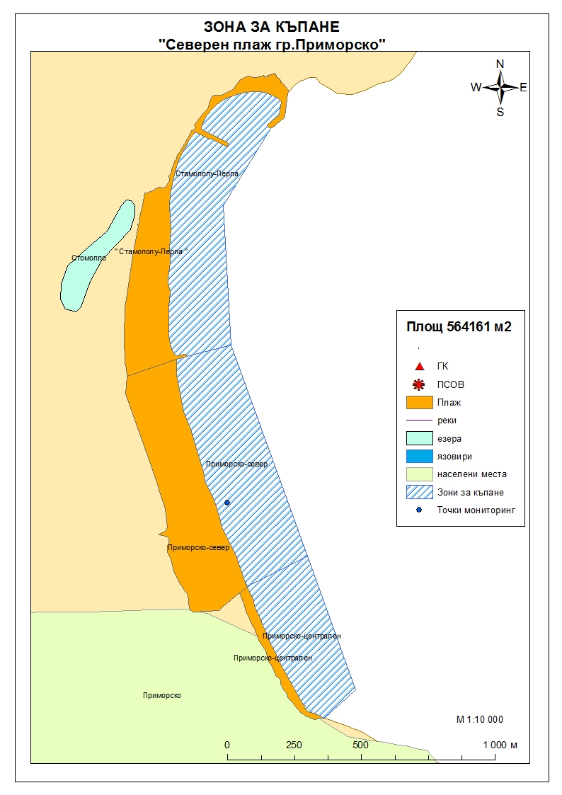

Начин на ползване на земята в района на влияние

Водно тяло  ( ВТ ) | Обща площ  на 1.5- километровата  ивица в границите на ВТ,  km² | Селскостопанска земя  /само поливен тип земеделие/,  km² | % | Индустриален тип земеползване, km² | % | Урбанизирани територии,  km² | %
BG2BS000C1012 | 80 | 0.55 | 0.69 | 0.28 | 0.35 | 10.33 | 12.91

Тип земеползване | Оценка на влиянието /точки/ | Забележка:
BG2BS000C1012
Селскостопанска земя | 0 | <10%
Индустриален тип земеползване | 0 | <10%
Урбанизирани територии | 0 | < 33%

Крайната стойност на индекса е 0 (нула), което означава, че дифузните източници не оказват влияние върху състоянието на водното тяло.

Хидроложки характеристики на водата за къпане
Средногодишни валежи във водосборната област | 600-650мм
Месец с най-много валежи | ноември
Месец с най-малко валежи | август
Месец с най-висок среден отток от водосборната област | ноември
Месец с най-нисък среден отток от водосборната област | август

Информация за повърхностните водни обекти
 | Название и код на района на речния басейн и подбасейн, в който са разположени водите за къпане |  |  | BG2000 – Черноморски басейнов район;  крайбрежни морски води - водно тяло с код BG2BS000C1012 –от нос "Маслен нос" до устието на река "Резовска"<30м  Типология: Водното тяло се отнася към тип плитки, умерено открити към вълнение води, със смесен субстрат.
 | Други повърхностни водни обекти във водосборната област. |  |  | Няма повърхностни водни обекти, обхванати от мрежата за мониторинг в района на зоната за къпане.  Екологично и химично състояние на крайбрежните морски води  Оценка на състоянието на водно тяло с код BG2BS000C1012 за 2010г. е „добро екологично състояние”. Няма данни за химичното състояние.  Оценка на състоянието на водно тяло с код BG2BS000C1012 за 2011г. е умерено общо екологично състояние. Няма данни за химичното състояние.
 | Хидробиологичен мониторинг на крайбрежни морски води |  |  | Съгласно изискванията на Рамковата Директива за водите (РДВ) за оценката на екологичното състояние на крайбрежните морски води се извършва и хидробиологичен мониторинг на биологичните елементи за качество (БЕК), които включват - фитопланктон, макрофити и макрозообентос. Директивата поставя минимална честота на пробонабиранията, както следва:  - Фитопланктон – 2 пъти годишно на период 6 месеца;  - Макрофити – еднократно през летния сезон;  - Макрозообентос – веднъж годишно.  Програмата за биологичен мониторинг на крайбрежните води включва водно тяло с код BG2BS000C1012. Данните са от станциите Варвара и Велека.  Оценката на състоянието на водното тяло за 2011г. е :  по БЕК фитопланктон - умерено състояние;  по БЕК макроводорасли и висши растения – много добро състояние;  по БЕК макрозообентос - добро състояние.  Общата оценка на състоянието на водното тяло по посочените показатели за 2011г. чрез прилагане на принципа “one – out – all – out” е умерено общо екологично състояние.  Оценката на състоянието на водното тяло за 2013г. е :  по БЕК фитопланктон - добро състояние;  по БЕК макроводорасли и висши растения – много добро състояние;  по БЕК макрозообентос - добро състояние.  Общата оценка на състоянието на водното тяло по посочените показатели за 2013г. е добро екологично състояние.  Информация за качеството на водите в Черноморски басейнов район се публикува ежегодно на официалната интернет страница на Басейнова дирекция „Черноморски район“.
 | Обща информация за цианобактерии, фитопланктон и макроалги. |  | Еутрофикацията е увеличение на естествено протичащите в природата процеси на биологична продукция, предизвикано от повишени нива на нутриенти, обикновено компоненти на фосфора и азота. Обогатяването на водата с хранителни вещества е резултат от природни процеси, както и следствие от антропогенна дейност. Може да се прояви като видими цъфтежи на цианобактерии или водорасли, образуване на пяна, плаващи растителни и бентосни агрегации на макрофити.  Основни източници за постъпване на нутриенти (азот, фосфор и др.) във водите са оттока от земната повърхност, ерозията, просмукването от наторени земеделски площи, отпадъчните води от бита и промишлеността. При наличие на благоприятни условия (светлина, температура и нутриенти) макроводораслите, фитопланктонът и цианобактериите могат да колонизират морските води. Те са естествени компоненти на сладки и морски води.  Цианобактериите, определяни и като „синьо-зелени“ водорасли, са фотосинтезиращи прокариоти. Те са едни от най-древните организми на Земята. Подобно на алгите цианобактериите (Cyanophyta) съдържат пигмента хлорофил, чрез който осъществяват фотосинтеза. Пролиферацията на цианобактерии е определена като “натрупване на цианобактерии под формата на цъфтеж (blooms), петна (mats) или пяна (scum)”. Морските цианобактерии могат да предизвикат контактен дерматит, сърбеж и парене по кожата. Освен дермалната експозиция, като по-сериозен проблем се отбелязва възможното токсично действие при поглъщане или вдишване, което може да се прояви с абдоминални болки, гадене, повръщане, отпадналост, мехури по устата и кожата и дразнене на очите.  Фитопланктонът представлява група от микроскопични автотрофни фотосинтезиращи организми в планктонното съобщество. При наличие на слънчева светлина превръща разтворените неорганични вещества в органични. Фитопланктонът е основата на хранителната верига във водните екосистеми и допринася за около половината от общото количество кислород, произвеждан от растителния свят. Постъпването във водите на големи количества нутриенти, води до дисбаланс в хранителната верига и бързо развитие на фитопланктонната биомаса, което може да доведе до цъфтежни количества и повишение концентрацията на токсини в клетките. Две групи алги от морския фитопланктон са известни, че произвеждат токсини опасни за здравето на човека. Тези алги са храна за филтриращите черупкови, зоопланктона и някои видове риби, които са вектор за хората - непостредствено или чрез по-високи нива на хранителната верига. Описани са пет синдрома на отравяне, свързани с консумацията на морска храна, контаминирана с водораслови токсини. Друга потенциална опасност са алергични реакции, които могат да бъдат провокирани при контакт на плуващите с голяма клетъчна маса на планктонни алги, както и инхалирането (например при сърфиране) на аерозол, съдържащ фрагменти от клетки и/или токсини от лизирани алги.  Макроалгите са растения с многоклетъчно тяло (талус). Пролиферацията на макроалги, или така наречените „зелени приливи“, е нерядко явление в морски заливи и естуарии. Свързва се с обогатяването на водите с азот, тъй като той е основен лимитиращ фактор за макрофитите. Пролиферацията на макроалги касае по-скоро физическата безопасност на къпещите се. Натрупването на макроводорасли може да бъде причина за злополуки, като подхлъзване по скалите или “уплитане” на плувците. Значими количества макроалги могат да бъдат изтласкани на брега при силни приливи по време на сезона. В тези случаи рискът за здравето се свързва с неприятни усещания, предизвикани от гниенето на биомасата през летните месеци и емитирането на отблъскващ мирис или ефлуент.
Анализ на данните за зоната събрани до 2014г. |  | През годините от 2011г. до 2014г. анализите на водата в зоната за къпане са показали единични повишения на стойностите на микробиологичните показатели, но в рамките на нормите, посочени в Наредба №5 за управление качеството на водите за къпане. Водите в зоната за къпане се определят като „добро-отлично“ качество.
 | Друга информация със значение за водите за къпане

Информация за компетентните органи

Министерство на Здравеопазването  Регионална здравна инспекция-Бургас  Гр.Бургас, 8000  ул. „Александровска” №120  Тел. 056/ 807302  факс 056/ 816261  e-mail: rzi@rzi-burgas.com  site: www.rzi-burgas.com | Министерство на околната среда и водите  Басейнова дирекция Черноморски район  гр.Варна, 9000  ул. „Панагюрище” № 17  Тел.: 052/ 631447  Факс.: 052/ 631448  e-mail: bdvarna@bsbd.org  site: www.bsbd.org

Дата на последно преразглеждане на профила на водата за къпане: 30 април 2019г.
Дата на следващото преразглеждане на профила на водата за къпане:на база на данните от последните четири години.
Причини за преразглеждането: съгласно оценката и класификацията на водите за къпане и идентификацията на причините за замърсяване

